|  |  |
| --- | --- |
| **Gerb-BMSTU_01** | **Министерство науки и высшего образования Российской Федерации**  Калужский филиал  федерального государственного бюджетного  образовательного учреждения высшего образования  ***«Московский государственный технический университет имени Н.Э. Баумана (национальный исследовательский университет)»***  ***(КФ МГТУ им. Н.Э. Баумана)*** |

|  |  |
| --- | --- |
| **ФАКУЛЬТЕТ** | **ИУК «Информатика и управление»** |
| **КАФЕДРА** | **ИУК4 «Программное обеспечение ЭВМ,** |
| **информационные технологии»** | |

**Лабораторная работа №7**

**«Расщепление и модификация модели»**

**ДИСЦИПЛИНА: «Проектирование программного обеспечения»**

|  |  |  |  |  |  |  |
| --- | --- | --- | --- | --- | --- | --- |
| Выполнил: студент гр. ИУК4-82Б | |  |  | ( | Сафронов Н.С. | ) |
|  |  |  | (подпись) |  | (Ф.И.О.) |  |
| Проверил: | |  |  | ( | Кручинин И.И. | ) |
|  |  |  | (подпись) |  | (Ф.И.О.) |  |

|  |  |
| --- | --- |
| Дата сдачи (защиты):  Результаты сдачи (защиты): | |
|  | - Балльная оценка:  - Оценка: |

Калуга, 2024

**Цель работы**: формирование практических навыков расщепления и модификации модели.

**Постановка задачи**

1. Выполнить расщепление модели.
2. Добавить новые работы и связи между ними.
3. Выполнить слияние модели.

**Результаты выполнения лабораторной работы**

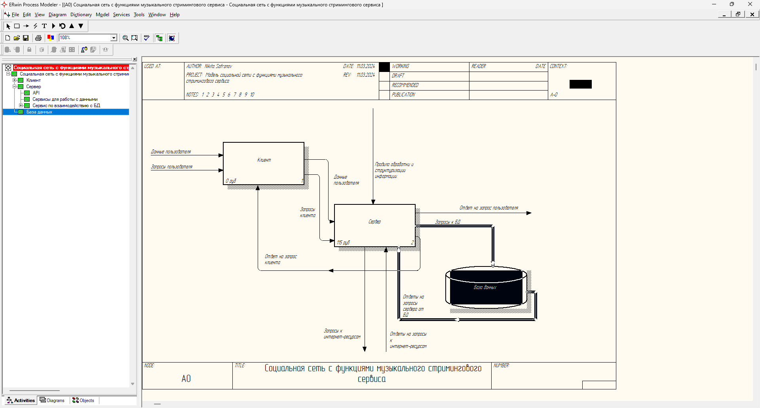

**Рисунок 1** – Структура декомпозированной диаграммы до расщепления и модификации

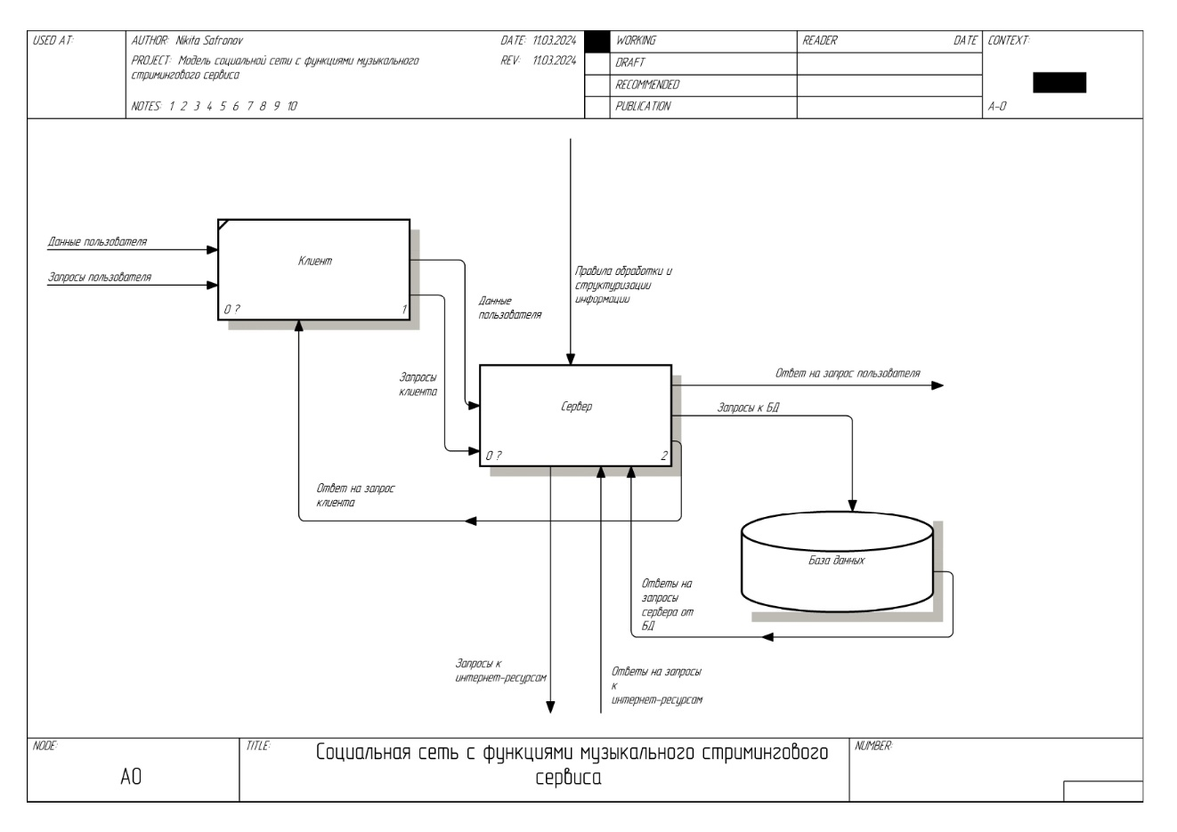

**Рисунок 2** – Диаграмма декомпозиции

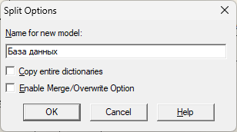

**Рисунок 3** – Расщепление модели «База данных»

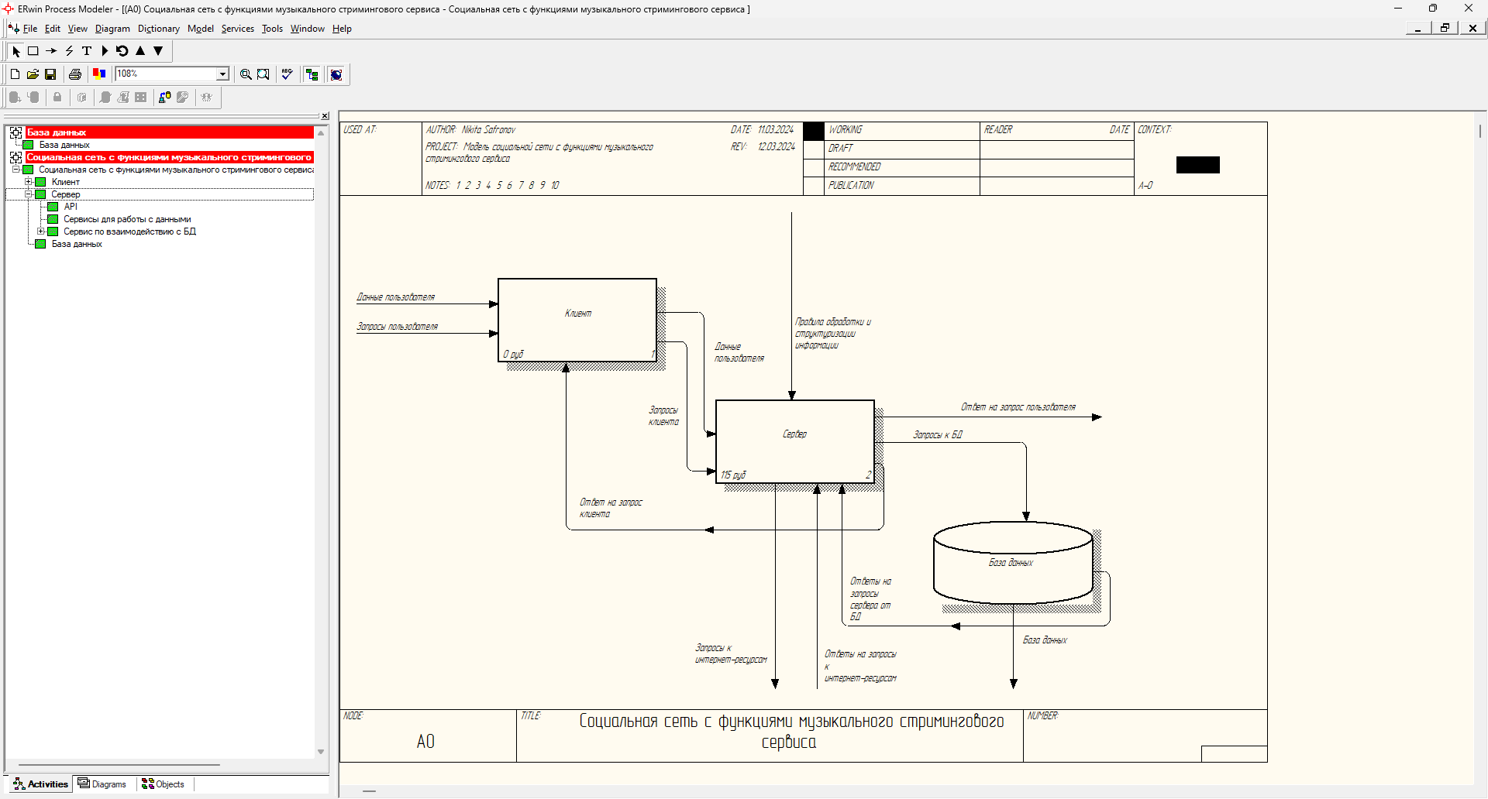

**Рисунок 4** – Результат расщепления модели «База данных»

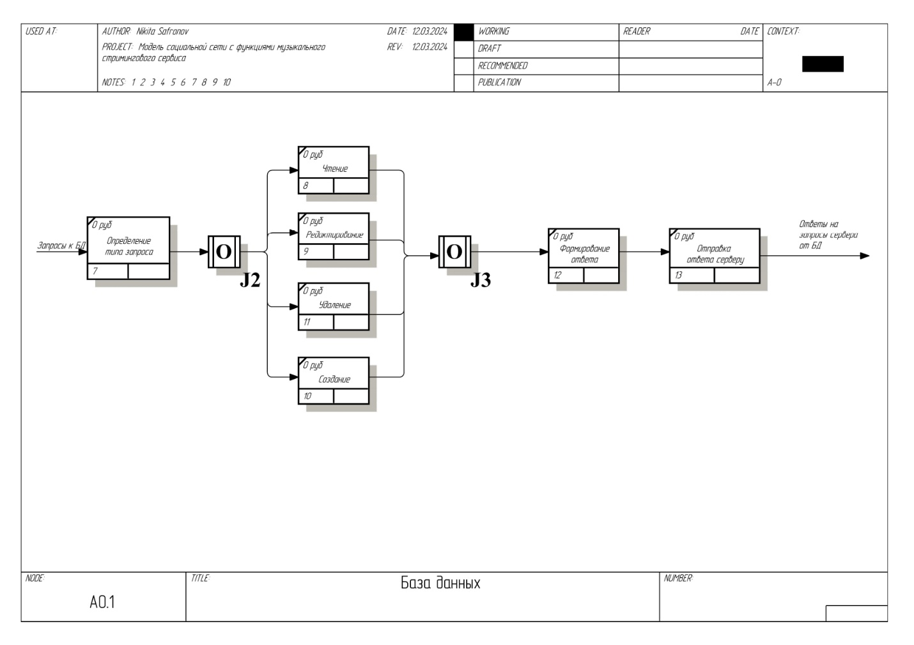

**Рисунок 5** – Декомпозиция диаграммы «База данных»

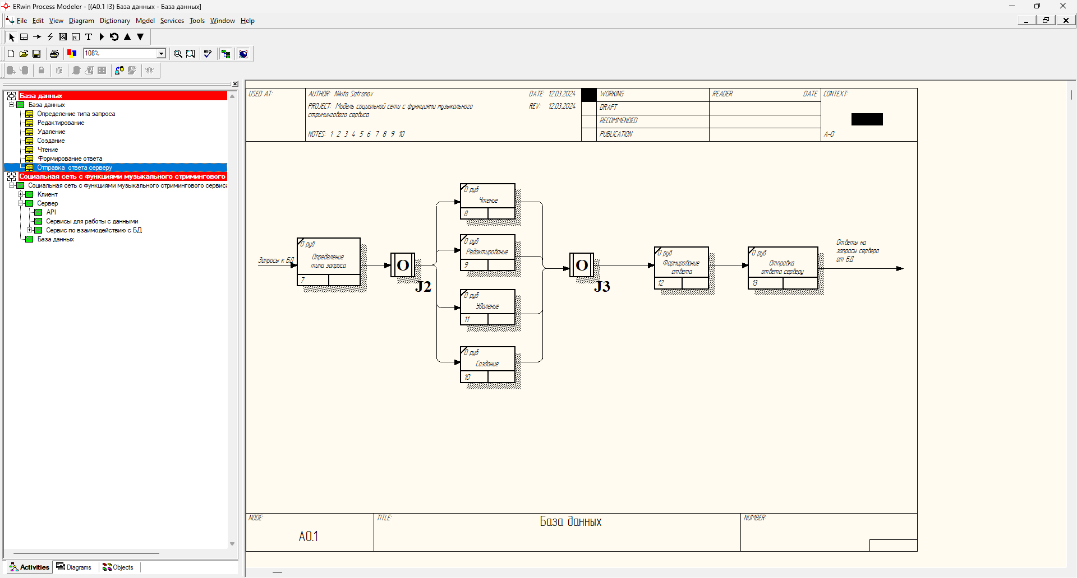

**Рисунок 6** – Структура проекта после декомпозиции разделенной модели

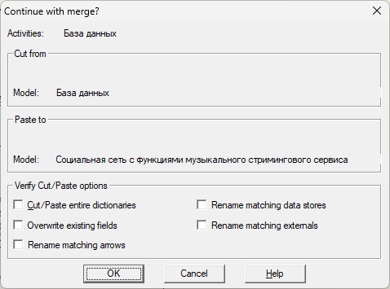

**Рисунок 7** – Слияние модифицированной модели

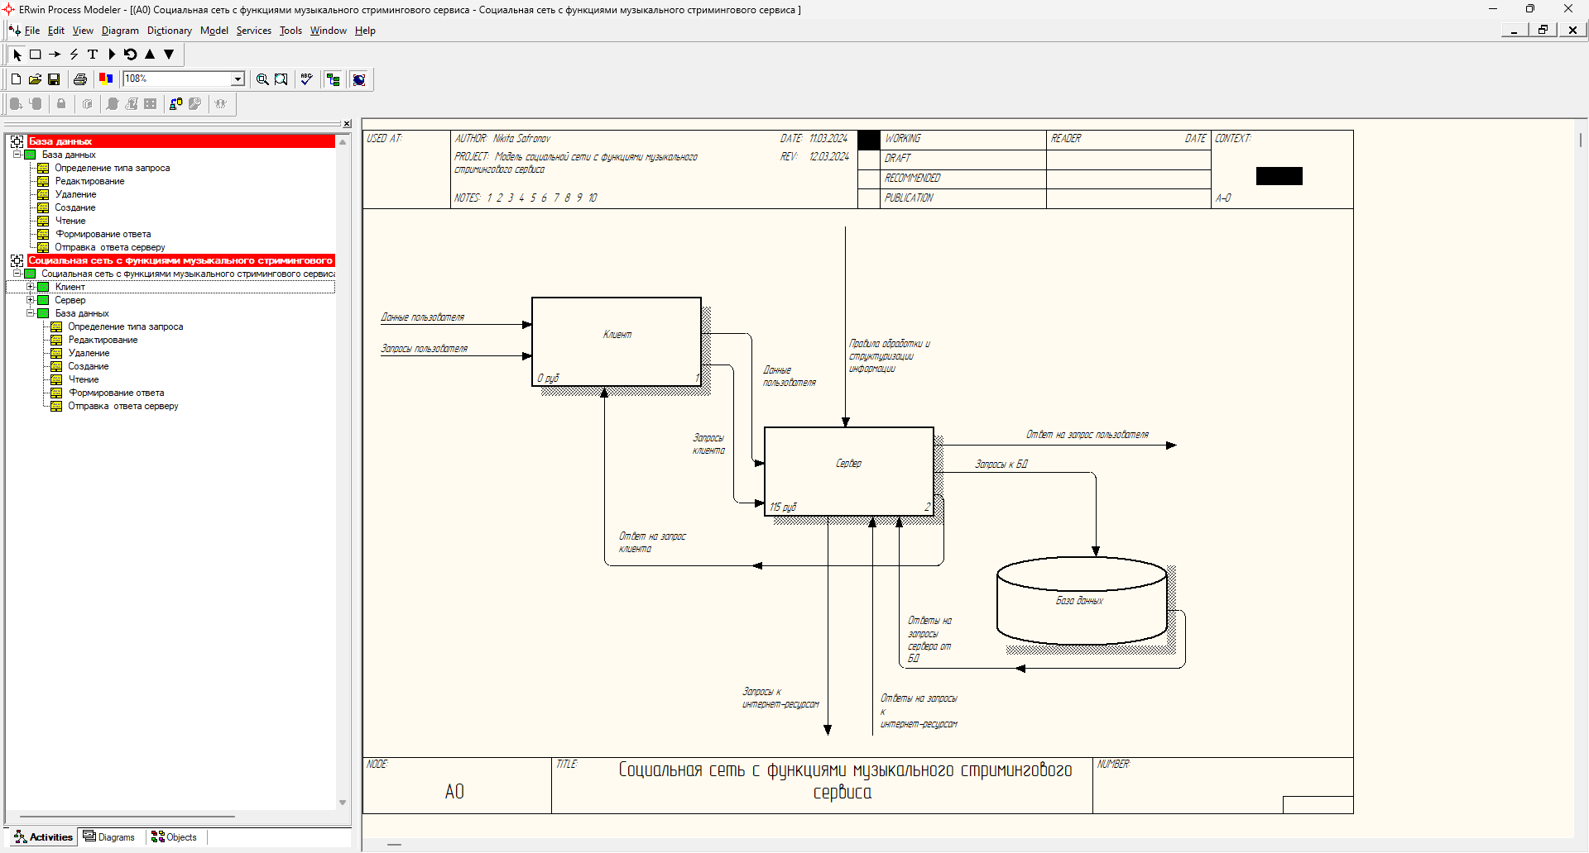

**Рисунок 8** – Результат слияния модели после модификаций

**Вывод**: в ходе выполнения лабораторной работы были сформированы практические навыки расщепления и модификации модели.